VOORGERECHT

Carpaccio di rapa rossa  
Kerst 17 dec. 2018

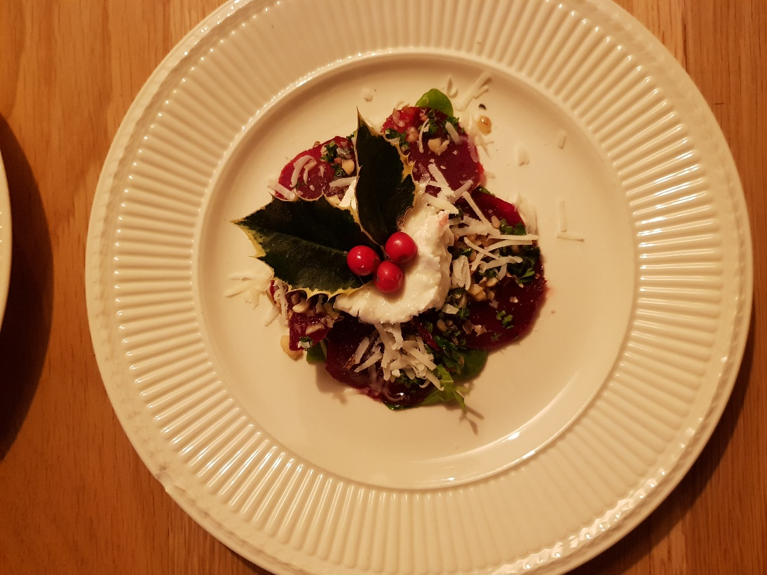

**Ingrediënten 10 personen**

500 gram rode bietenschijfjes uit de pot voorgekookt (Plus)  
   
 **Dressing:**  
3 el citroensap (op smaak toevoegen, is al snel te zuur)  
6 el olijfolie  
2 tl honing vloeibaar

**Voor de bietenschijfjes:**  
100 gr fijngehakte walnoten (roosteren kan maar hoeft zeker niet)  
 6 el fijngehakte peterselie  
 zout en peper

**Voor de opmaak:**100 gr rucola  
100 gr harde geitenkaas (raspen)  
100 gr zachte geitenkaas  
 hulstblaadjes klein en rode besjes

**Bereiding:**

1- laat de bietenplakjes uitlekken, droog daarna zorgvuldig tussen keukenpapier  
2- maak/meng de dressing, proeven i.v.m. citroen,zout en peper , evt. wat extra honing  
3- leg de bietenschijfjes op een platte ondergrond, bestrooi met de gehakte   
 walnoten, de gehakte peterselie, wat zout en peper  
4- besprenkel met de dressing (steeds even roeren), houdt wat over voor punt 8   
5- maak een klein bergje rucola in midden van een ontbijtbord, wat samen knijpen  
6- leg voorzichtig bietenschijfjes rondom tegen de verticale kant van dat rucola  
 bergje, bovenkant hoeft niet  
 7- strooi de geraspte harde kaas over het geheel  
 8- leg wat zachte kaas op een snijplank en maak dat plat met een theelepel die   
 bevochtigd (plakt anders) is met dressing ex punt 4  
 9- snijd los van deze plank met een breed nat mes en leg het op de top van het   
 bergje  
10- steek hier 2 kleine blaadjes hulst in, leg er een drietal rode besjes bij

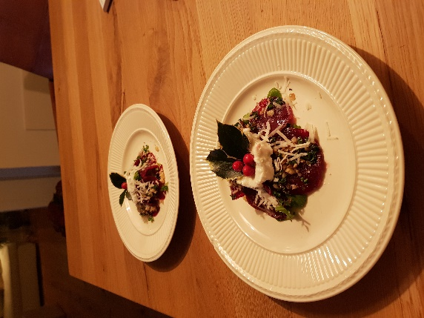

TUSSENGERECHTJE

Wildbouillon met paddenstoelen in een glaasje

6 personen bij de gebruikelijke 160 gr portie

indien kleine glaasjes, ca. 100gr 🡪 10 personen  
Bereidingstijd 20 minuten

**Ingrediënten**

* 3 potten wildfond
* 250 gram gemengde paddenstoelen
* 1 tl boter
* 1 borrelglaasje Madeira *(traditioneel zijn we daar niet zuinig in)*
* 1 el peterselie
* 2 el bosui in ringetjes
* versgemalen peper en zou

**Bereiden**

-Breng de fond tegen de kook aan.

-Snijd intussen de grote paddenstoelen in partjes en laat de kleintjes heel.

-Hak de peterselie en snijd de bosui in ringetjes.

-Smelt de boter en bak hierin kort de paddenstoelen.

-Roer ze door de bouillon.

-Peper en zout naar smaak toevoegen.

-Bosui en peterselie toevoegen.

-Maak het geheel af met madera.

SPOOM

Wordt de spoom d’ Henry  
  
-prosecco gekoeld = 2 flessen  
-lange houten prikkers met fruit, macarons, boerencake voor de sterretjes

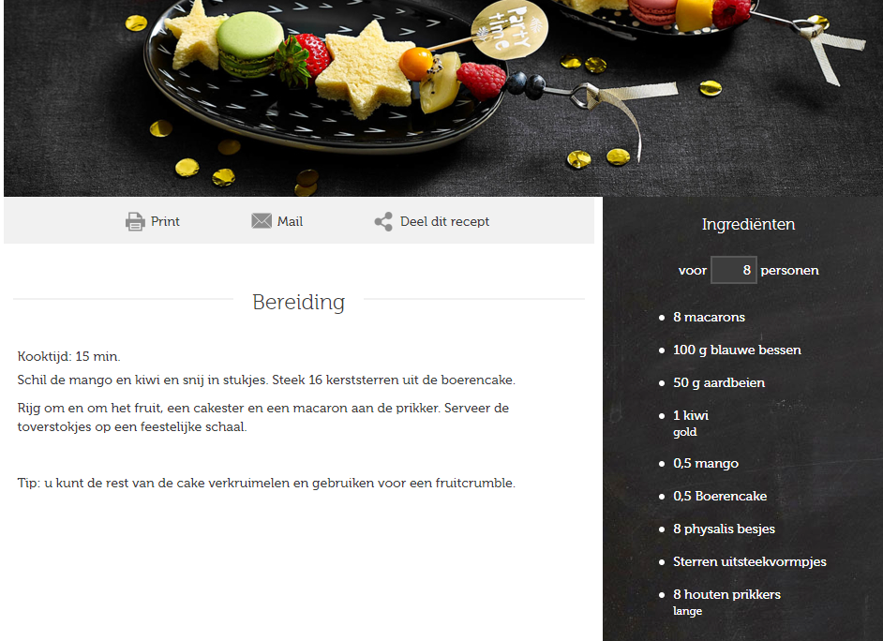

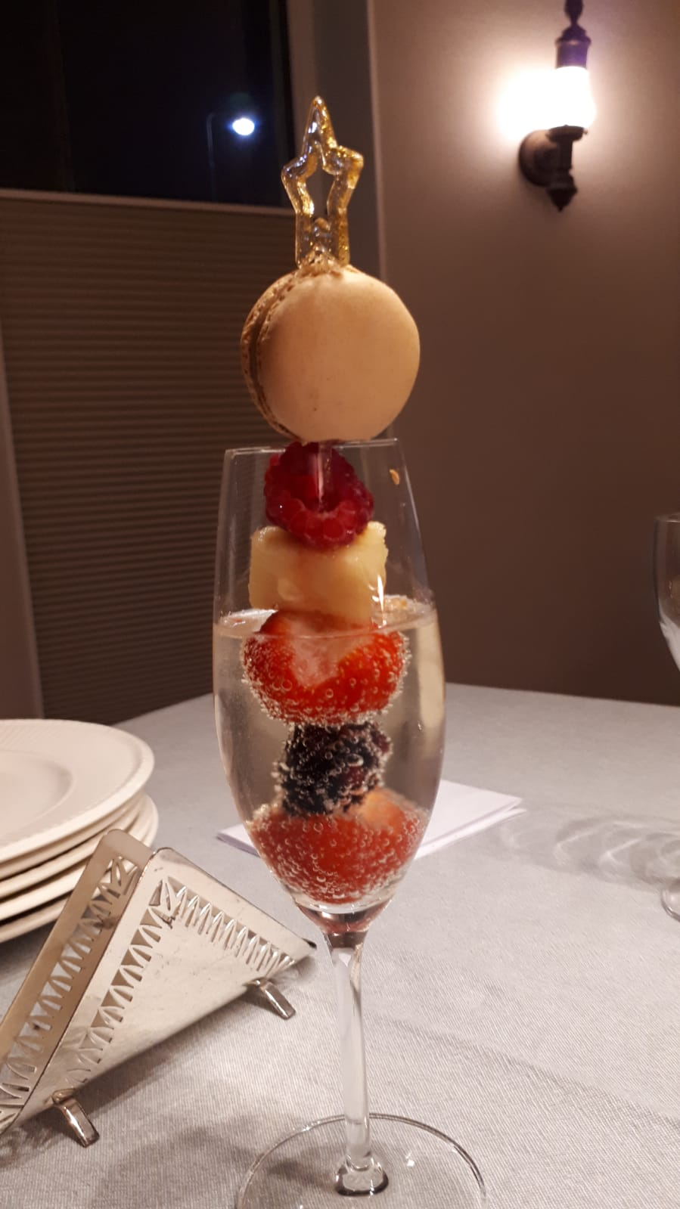

Eendenborstmet sinaasappel en Port.

**Ingrediënten** voor 10 personen:

10 eendenborstfilets

3 potten gevogeltefond (200 a 300 cc)

400 ml. Rode port

125 ml. Rode wijn

5 sinaasappels

3 sjalotje

5 eetlepels bessengelei

**voor de opmaak**

10 x 60 gr. Haricot verts evt. wat rode asperges en/of minimaiskolfjes   
10 x 5 stervormige aardappelschijfjes 10 x vormpje aardappel-knolselderij gratin = onderstaande ingredienten

**voor de aardappelgratin**

750 gram aardappelen (pommes gourmandine, AH)

750 gram knolselderij

2 teentjes knoflook

7 takjes tijm

250 ml. Slagroom

250 gram geraspte kaas

**Bereiding**

**De saus**

Laat het sap van de 5 sinaasappels voor 50% inkoken.  
Voeg dan de port, wijn en fijngesnipperd sjalotje toe.  
Laat weer voor 50% inkoken  
Zeef vervolgens en  
Voeg dan de gevogeltefond toe en kook verder in totdat er een mooie dikke jus ontstaat.  
Dan kan de bessengelei erbij en tenslotte peper en zout naar smaak

**Het vlees**

Bak in een koekenpan de eendenborstfilets op een matig vuur 5 tot 7 minuten (afhankelijk van de dikte) op het vel. (dus je bakt in het eigen smelt vet)

Vervolgens 3 minuten aan de andere zijde en dan nog een minuut op het vel.

Neem het vlees uit de pan en doe er alu-folie omheen. Bewaar in temp. Van 50 a 60 graden.

Giet het vet uit de pan en schraap alle bakresten bij elkaar om die vervolgens bij de jus te voegen.

Voor het opdienen de filets **(dit keer niet)** trancheren in niet al te dikke plakken. (het vel wordt door de gasten verwijderd; sommige gasten eten ook het vel) en serveren op goed verwarmde borden.

Maak het bord verder op met aardappel en groenten naar eigen keus en inzicht

**De aardappel-knolselderij gratin**

Nodig: Keukenmachine

Vuurvaste schaal

Oven op 175 graden.

Bereiding

750 gram aardappel en 750 gram knolselderij in de keukenmachine in dunne schijfjes versnipperen en goed door elkaar mengen.

Meng hierdoor de fijngesneden knoflook en tijmblaadjes van 4 takjes

Voeg peper en zout naar smaak toe

Verdeel het geheel over de ovenschaal

Schenk de slagroom over de gemengde schijfjes en bestrooi met de kaasrasp

Leg de rest van de tijmtakjes erop en bak de gratin in circa een uur onder het midden van de oven goudbruin en gaar.

Dek na 30 minuten losjes af met alufolie zodat de bovenkant niet te donker wordt.

**Opmaak bord**

- met haricot verts/worteltjes? en wat stervormige gefrituurde aardappelschijfjes, paar mini maiskolfjes + een geschikt vormpje aardappel-knolselderij gratin

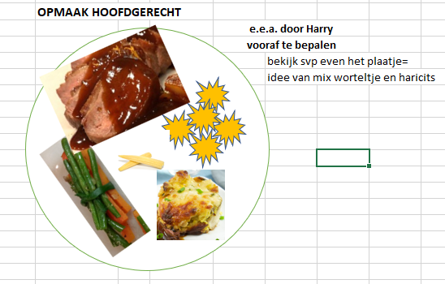

**De bijbehorende salade**

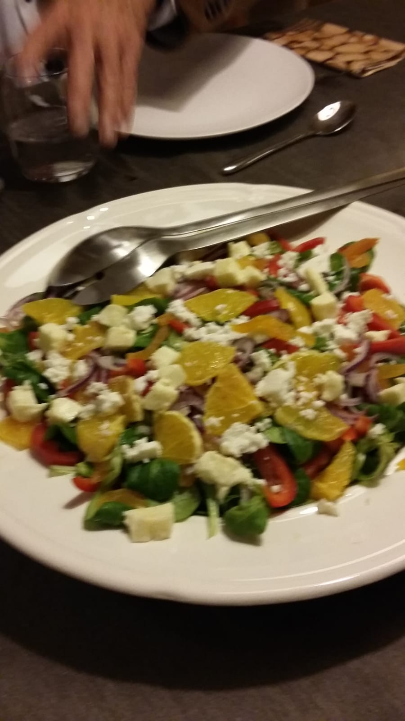

Ingrediënten

1 pak veldsla  
Een rode ui  
Rode en groene snoeppaprika’s  
1 sinaasappel  
Pijnboompitten  
(Schapen) feta  
Gedroogde abrikozen  
Framboosjes of aardbeien of gedroogde cranberry (iets roods)  
Stevige tomaatjes

**Voor de dressing:**

1 citroen  
Honing  
Olijfolie

Meng de veldsla met de in dunne boogjes gesneden rode ui de in reepjes gesneden paprika en abrikoos en de pijnboompitten goed door elkaar.

Snijdt van de sinaasappel hele dunne schijfjes, en meng dat met het rode fruit voorzichtig door het mengsel.

Versier de bovenlaag tenslotte met blokjes feta, schijfjes sinaasappel en wat rood fruit.

DESSERT

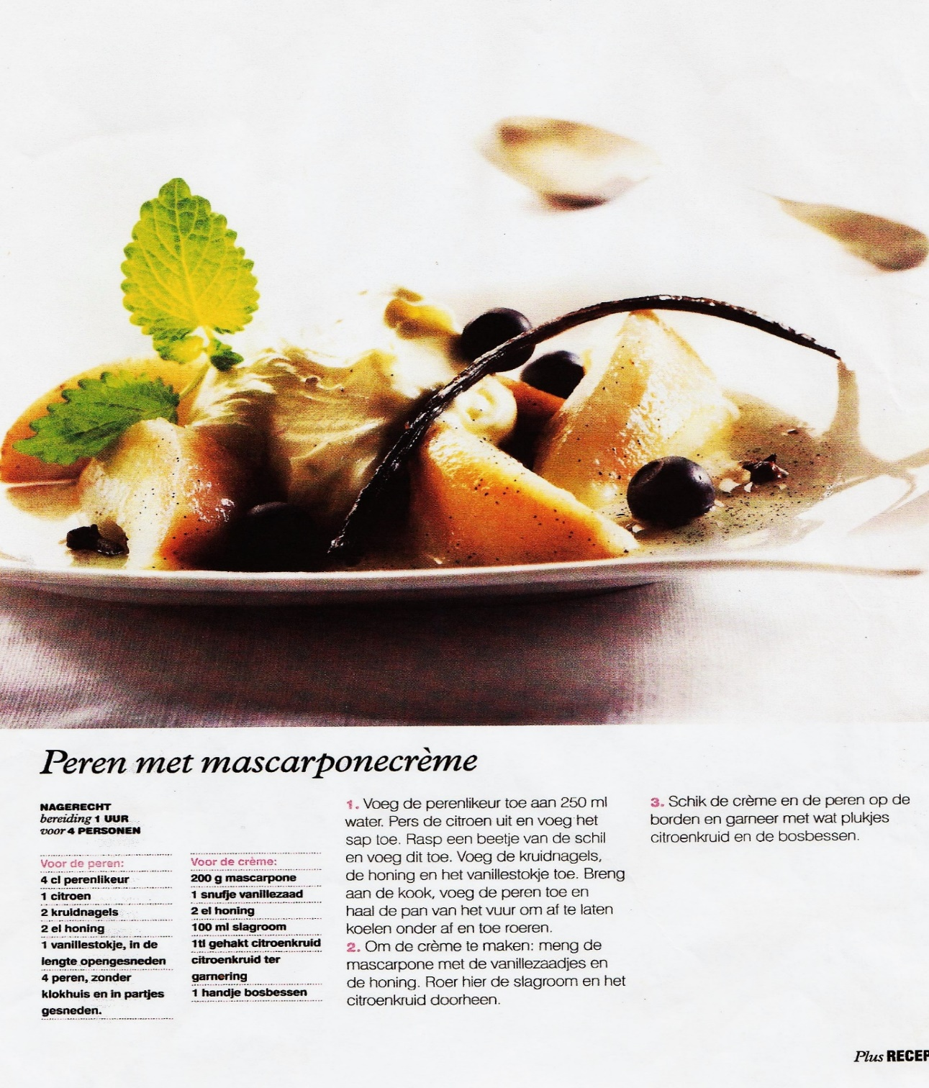

Ingredienten 10 personen

Voor de peren:  
10 cl perenlikeur (mag meer zijn 😊 /2,5 citroenen *(lijkt wat veel ???) /* 5 kruidnagels / 5 el honing /  
 3 vanillestokjes (in de lengte opengesneden) / 10 peren (zonder klokhuis en in partjes gesneden (hoeveelheid passen we aan = wat minder)

Voor de creme:   
500 gr mascarpone / snuf vanillezaad/5 el honing /250 ml slagroom/3 tl gehakt citroenkruid / citroenkruid voor de garnering / 3 handjes bosbessen

KAASPLANK(JE) 10 personen 1 plank op de tafel / naar elkaar doorschuiven

***Uit ervaring is onderstaand een goede mix***

Chartreux LE 200 gr € 6,50

Le Petit Doruvael 200 gr € 5,50

Quaso Iberico DOPB 1 stuk € 2,00

Bergkase Bregenzerwald 250 gr € 5,00

Vacherin Mont d’Or 250 gr € 5,50

Arriigoni Rossini blauwader 150 gr € 6,50

Vijgenbrood met amandelen 200 gr € 4,00  
Abrikozenbrood ? ? (neutraliseert de smaak)  
Kleine stukjes toast

Geschat totaal: € 35 a € 40

Als zeer speciaal drankje een super oude sherry, moeten we nog even in Rosmalen navragen maar………..toppie bij kaas

*Kaasspeciaalzaak de Molenhoek, Molenhoekpassage, Rosmalen*

Grand Café

Koffiebonen, bonbons, chocokoffieboontjes, suiker, melk, zoetjes, likeurtjes